Fond kulturních a sociálních potřeb jako stabilní a využívaný nástroj pro podporu, rozvoj a udržitelnost sociálního dialogu v regionech ČR.

Expertní skupina vládní, nevládní a neziskové organizace
Martin Vavrečka
Mgr. Petr Hanuš
Ing. Vladimír Novotný
Zdeněk Vysloužil

PRAHA
2018

Obsah
Úvod 3
FKSP jako institut pracovně právních vztahů 4
Vymezení základních pojmů „FKSP“, 4
Proces přípravy změn v oblasti FKSP 12
Pohledy sociálních partnerů v ČR na FKSP 13
Odborové organizace – vyjádření k FKSP a jeho budoucnosti 13
Stanovisko představitelů zaměstnavatelů 14
Sonda do vnímání FKSP ze strany zaměstnanců 18
Představení organizací vybraných zaměstnavatelů v železniční dopravě 18
České dráhy a.s. 18
Správa železniční dopravní cesty, státní organizace 19
Sonda do vnímání FKSP ze strany zaměstnanců SŽDC 20
Závěr 25
Použité zdroje: 26
Příloha: 27

Úvod
Studie, kterou právě dostáváte do ruky vznikla jako jeden z výstupů činnosti Expertní skupiny pro veřejnou správu a neziskový sektor v rámci projektu s názvem „Posilování sociálního dialogu prostřednictvím integrovaného systému podpory spolupráce zástupců zaměstnanců a zaměstnavatelů – iPodpora - 2. etapa“, registrační číslo CZ.03.1.52/0.0/0.0/15_002/0002112 financovaného Evropským sociálním fondem prostřednictvím Operačního programu a státního rozpočtu ČR.
Cílem studie je shrnutí aktuální právní úpravy a následné vytvoření argumentační báze a znovunastolení otázek možností využívání a výše příspěvku do Fondu kulturní a sociálních potřeb. Cílem je také zvýšení povědomí o FKSP v regionech ČR a posílení bipartitní diskuse o vhodném použití tohoto nástroje u zaměstnavatelů nejen v oblasti dopravy. V rámci této studie je shrnut aktuální stav právní úpravy „FKSP“, jsou shrnuty pohledy zaměstnanců i zaměstnavatelů a je provedena sonda do pohledu zaměstnanců. Názory na toto téma byly zjišťovány analýzou dostupných dokumentů a u vybraných zaměstnanců prostřednictvím sondy formou dotazníkového šetření. Součástí studie je prezentace pohledu zaměstnanců u jednoho z největších zaměstnavatelů v železniční dopravě.
Jsme přesvědčeni, že soustředěné informace budou sloužit nejen pro rozšíření přehledu o dané problematice u obou skupin bipartitní spolupráce, ale že poslouží i vyjednávacím týmům řešícím kolektivní smlouvy vyššího stupně.

FKSP jako institut pracovně právních vztahů

Vymezení základních pojmů „FKSP“,
Jak uvádí Jásek, ve své studii k zaměstnaneckým benefitům (Jásek 2017) „v roce 1995 vzniká tzv. vyhláška FKSP – Vyhláška o fondu kulturních a sociálních potřeb. Ta nařizuje všem veřejným institucím odměňujícím platem (organizační složky státu, státní a krajské příspěvkové organizace) zřizovat speciální fond, ze kterého jsou zaměstnanecké benefity hrazeny, resp. ze kterého je na ně přispíváno“. Přijetím tohoto právního předpisu došlo ke zpřístupnění vybraných benefitů zaměstnancům veřejné správy. Podle této právní úpravy se v současné době řídí zaměstnavatelé přibližně 935 000 zaměstnanců, což je zhruba jedna pětina všech zaměstnanců v České republice.
Fond kulturních a sociálních potřeb je vytvářen u zaměstnavatelů, kteří jsou organizační složkou státu, státní příspěvkovou organizací a příspěvkovou organizací zřízenou územními samosprávnými celky, tedy obecně řečeno zaměstnavatelé veřejné sféry. Tito zaměstnavatelé nesou za hospodaření s FKSP odpovědnost a rozhodují o přídělu do fondu a čerpání prostředků z něj (za spolupráce případné odborové organizace, je-li u příslušného zaměstnavatele zřízena). Vyhláška 114/2002 Sb., o fondu kulturních a sociálních potřeb (dále „vyhláška o FKSP“) specifikuje, co je možné konkrétně z FKSP poskytovat, hradit či na jaké účely je možné zaměstnancům ve veřejné sféře z FKSP přispívat.
Vydat prováděcí právní předpis patří do kompetence Ministerstva financí České republiky, které na základě zmocnění v § 48 odst. 8 a §60 zákona č. 218/2000 Sb., o rozpočtových pravidlech a podle § 33 odst. 4 zákona č. 250/2000 Sb. o rozpočtových pravidlech územních rozpočtů. Oba zákony shodně stanovují, že:
- Fond kulturních a sociálních potřeb je tvořen základním přídělem z rozpočtu organizační složky státu z ročního objemu nákladů zúčtovaných na platy a náhrady platů, popřípadě na mzdy a náhrady mzdy a odměny za pracovní pohotovost, na odměny a ostatní plnění za práci vykonávanou v rámci odborného výcviku na produktivních činnostech žákům učilišť a na stipendia interním vědeckým aspirantům a zaměstnancům na studijních pobytech.
- Fond kulturních a sociálních potřeb je naplňován zálohově z roční plánované výše v souladu s jeho schváleným rozpočtem. Vyúčtování skutečného základního přídělu se provede v rámci účetní závěrky.
- Fond kulturních a sociálních potřeb je tvořen k zabezpečování kulturních, sociálních a dalších potřeb.
- Fond kulturních a sociálních potřeb je určen zaměstnancům v pracovním poměru k zaměstnavateli, státním zaměstnancům podle zákona o státní službě, příslušníkům ve služebním poměru, soudcům, žákům středních odborných učilišť a učilišť, interním vědeckým aspirantům, důchodcům, kteří při prvém odchodu do starobního důchodu nebo invalidního důchodu pro invaliditu třetího stupně pracovali u zaměstnavatele, případně rodinným příslušníkům zaměstnanců a jiným právnickým nebo fyzickým osobám.
Oba právní předpisy pak vytváří zmocnění pro ministerstvo financí, aby další příjmy, výši tvorby a hospodaření s fondem kulturních a sociálních potřeb stanovilo vyhláškou. Vyhláška č. 114/2002 Sb. o fondu kulturních a sociálních potřeb naplňuje toto zmocnění a vymezuje v § 1 předmět úpravy na stanovení výše tvorby fondu kulturních a sociálních potřeb, vymezuje další příjmy a stanovuje pravidla pro hospodaření s fondem v organizačních složkách státu a ve státních příspěvkových organizacích a také v příspěvkových organizacích zřízených územními samosprávnými celky.
Ustanovení výše tvorby fondu bylo poměrně nedávno novelizováno, a tak základní příděl, kterým je tvořen FKSP nově činí 2 % z ročního objemu nákladů zúčtovaných na platy a náhrady platů, popřípadě na mzdy a náhrady mzdy a odměny za pracovní pohotovost a dále na odměny a ostatní plnění za práci vykonávanou v rámci odborného výcviku na produktivních činnostech žákům učilišť. To ovšem nejsou jediné příjmy, kterými je FKSP tvořen. Další příjmy fondu tvoří náhrady škod a pojistná plnění od pojišťovny vztahující se k majetku pořízenému z FKSP, a také peněžní a jiné dary určené do FKSP. U příspěvkových organizací jsou příjmem FKSP také příjmy z pronájmu rekreačních a sportovních zařízení, na jejichž provoz příspěvková organizace přispívá z FKSP.
Hospodaření s FKSP je upraveno v § 3 a to stanovením základních povinností organizační složky státu a příspěvkové organizace sestavit rozpočet FKSP a stanovit způsob jeho čerpání v dané organizaci. Při používání FKSP se následně postupuje vždy v souladu se schváleným rozpočtem. Důležitým partnerem pro stanovování pravidel hospodaření s FKSP je odborová organizace. Spolurozhodování odborové organizace upravuje zvláštní právní předpis. Prostředky FKSP se ukládají na samostatný účet u bank a poboček zahraničních bank. Převody peněžních prostředků na zálohy na základní příděl do fondu se uskuteční nejpozději do konce měsíce následujícího po měsíci, v němž k tvorbě fondu došlo. Organizace může přispívat pouze na činnosti, které sama organizuje nebo se na organizaci podílí nebo ji pořídí od jiné organizace.
Kdo může čerpat příspěvek z FKSP?
- Zaměstnanci v pracovním poměru,
- státní zaměstnanci podle zákona o státní službě,
- příslušníci ve služebním poměru,
- soudci,
- žáci středních odborných učilišť a učilišť
- důchodci, kteří při prvním odchodu do starobního nebo invalidního důchodu pro invaliditu třetího stupně pracovali u organizace
- manželé/manželky (druh/družka), partner/partnerka a nezaopatřené děti.
Výše vyjmenovaným osobám je plnění poskytováno za cenu sníženou o příspěvek z FKSP. Příspěvkem, pokud není ve vyhlášce stanovena jeho výše, může být i plná úhrada nákladů. Příspěvek lze poskytnout pouze z FKSP té organizace, která činnost zcela uhradila. Vždy také platí, že na poskytnutí příspěvku nebo jiného plnění z FKSP není právní nárok. Veškerá plnění z FKSP, s výjimkou sociálních výpomocí, sociálních půjček a darů, jsou zaměstnancům poskytována nepeněžní formou.
Vyhláška pamatuje také na případy, kdy je vhodné prominout zůstatek nesplacených půjček poskytnutých zaměstnanci podle § 6 a § 11 odst. 2 vyhlášky o FKSP. Podmínky, za kterých lze zůstatek prominut jsou stanoveny zvláštním právním předpisem (zákon č. 219/2000 Sb. o majetku České republiky a jejím vystupování v právních vztazích, v platném znění), nejvýše však lze prominout částku 15 000 Kč. Základním pravidlem je, že lze prominout dluh pouze fyzické osobě. Prominout lze jen určitou část dlužné částky, nebo i úplně celou. Důvodem pro prominutí části nebo celého dluhu mohou být pouze tíživé sociální poměry dlužníka. Prominutí nelze provést z vůle zaměstnavatele, ale důležitou podmínkou je, že dlužník musí o prominutí požádat.
Prominutí je také zapovězeno tomu, kdo má dluh, který vznikl v souvislosti s trestnou činností. Stejně tak je kontraindikací pro prominutí dluhu situace, má-li dlužník z jakéhokoliv důvodu pohledávku vůči státu. Při projednávání odpouštění dluhu se také přihlíží k majetku dlužníka, protože není možné dluh odpustit, má-li dlužník majetek, z něhož lze dosáhnout uspokojení pohledávky státu. Je ovšem zřejmé, že mohu být situace, kdy je žádoucí i přes nesplnění podmínek dluh odpustit. V těchto případech může Ministerstvo financí udělit výjimku, ale to pouze ze závažných důvodů.
V případě prominutí dluhu vzniklého porušením podmínek smlouvy o poskytnutí státního příspěvku na individuální bytovou výstavbu lze prominout tento dluh i z jiných důvodů, než jsou tíživé sociální poměry. I zde ovšem platí, že nelze prominout dluh vzniklý v souvislosti s trestnou činností nebo dluh u dlužníka, který má pohledávku vůči státu. Prominutí dluhu může dojít výhradně jen na základě písemné dohody.
Na co lze z FKSP přispět?
1) První skupinou jsou příspěvky na provoz zařízení, která slouží kulturnímu a sociálnímu rozvoji zaměstnanců. Z FKSP lze hradit část nákladů na provoz kulturních zařízení, rekreačních zařízení, sportovních a tělovýchovných zařízení, rehabilitačních zařízení včetně masáží a zařízení pro zájmovou činnost organizací vytvářející FKSP. Z FKSP lze přispívat i na provoz autobusu, pokud je využíván pro potřeby zařízení sloužícího kulturnímu a sociálnímu rozvoji zaměstnanců.
2) Z prostředků FKSP lze pořizovat vitaminové prostředky pro zaměstnance a přispívat zaměstnancům na očkování proti chřipce, klíšťové encefalitidě a hepatitis typu A. Pochopitelně pouze v případě, že náklady na takovéto očkování nehradí příslušná zdravotní pojišťovna. Podmínkou totiž je, že očkování nesmí být hrazeno ze zdravotního pojištění.
3) Z FKSP lze také přispět na pořízení vybavení, které slouží ke zlepšení pracovních podmínek. Příspěvek lze získat i na pracovní oděvy a obuv, zde ovšem jde o nadstavbu nad povinné vybavení (ochranné pomůcky apod.), Čerpat lze také na zakoupení jednotného oblečení a na vybavení pro sportovní a zájmovou činnost, které je půjčováno zaměstnancům.
Nelze si ovšem představit, že z FKSP lze hradit celé náklady zařízení sloužící kulturnímu a sociálnímu rozvoji zaměstnanců. Pokud jsou tato zařízení využívána i pro jiné účely, je nutno poměrnou část nákladů uhradit z provozních nákladů ze zdrojů stanovených pro tuto činnost právními předpisy. Příkladem takové jiné činnosti je vzdělávání zaměstnanců.
Pokud zaměstnavatel zařízení sloužící kulturnímu a sociálnímu rozvoji zaměstnanců nemá, může z prostředků FKSP takové zařízení zajistit od jiné organizace a přispívat na náklady za dočasné užívání zařízení jiných organizací nebo osob. Podmínkou je že slouží kulturnímu a sociálnímu rozvoji zaměstnanců.
Organizace mohou z FKSP také hradit pořízení hmotného majetku, který slouží kulturním a sociálním potřebám jejich zaměstnanců.
Zaměstnavatelé mohou využít FKSP na poskytování půjček na bytové účely. Tyto půjčky se zaměstnancům poskytují na základě písemné smlouvy. Půjčka je zaměřena na pořízení domu nebo bytu do vlastnictví nebo spoluvlastnictví pro vlastní bydlení. Do této kategorie patří také použití půjčky na složení členského podílu na družstevní byt pro vlastní bydlení a na provedení změny stavby domu nebo bytu, který zaměstnanec užívá pro vlastní bydlení. Z prostředků FKSP lze půjčit nejen na koupi bytu, ale také na koupi bytového zařízení.
Zákonodárce myslel i na případy, kdy zaměstnanec změní zaměstnání a potřebuje půjčit na splacení dosud nesplaceného zůstatku půjčky z fondu na bytové účely poskytnuté předchozím zaměstnavatelem nebo také na nesplacený zůstatek půjčky z FKSP na bytové účely manžela (manželky). Půjčky z prostředků FKSP se poskytují jako bezúročné. Pro jejich poskytnutí jsou stanoveny následující podmínky:
Zaměstnanci je možno poskytnout i více půjček, ale součet zůstatků nesplacených půjček poskytnutých zaměstnanci a nově poskytované půjčky nesmí přesáhnout 100 000 Kč, z toho na bytové zařízení částku 50 000 Kč,
Každá půjčka je splatná nejpozději do 10 let od uzavření smlouvy o půjčce. Finanční prostředky z poskytnuté půjčky lze použít pouze k přímé úhradě účelu, který byl sjednán ve smlouvě o půjčce.
Dojde-li ke skončení pracovního nebo služebního poměru, je půjčka splatná nejpozději do šesti měsíců ode dne jeho skončení. Termín splatnosti je ovšem možné ve smlouvě o půjčce sjednat odlišně a pak platí toto sjednané ustanovení.
Půjčky nelze poskytnout na úhradu nákladů, které již byly kryty půjčkou nebo úvěrem od bank nebo jiné osoby. Půjčku nelze také poskytnout na vypořádání společného jmění manželů, vypořádání dědiců a jiné majetkoprávní vypořádání.

FKSP a stravování
Jednou z nejvíce využívaných využití FKSP je příspěvek na stravování. Zaměstnancům lze přispívat na závodní stravování z FKSP. Pravidla stanovuje zvláštní právní předpis, konkrétně se jedná o čl. VI odst. 3 zákona č. 74/1994 Sb., kterým se mění a doplňuje zákoník práce č. 65/1965 Sb., ve znění pozdějších a předpisů a některé další zákony a také vyhláška č. 430/2001 Sb., o nákladech na závodní stravování a jejich úhradě v organizačních složkách státu a státních příspěvkových organizacích v platném znění.

Dovolená a rekreace
Další oblastí, ve které se FKSP uplatní je dovolená na zotavenou. Z FKSP lze přispívat zaměstnancům a jejich rodinným příslušníkům na dovolenou, včetně rehabilitace a lázeňské léčby, Stejně tak lze přispívat na rekreační pobyty ve vlastních zařízeních nebo pořízených od jiných organizačních složek státu nebo od právnických nebo fyzických osob a na zájezdy, a to v tuzemsku i v zahraničí.

Kultura, vzdělávání, tělovýchova a sport
Z oblasti kultury a sportu lze z FKSP nabídnout příspěvek zaměstnancům a jejich rodinným příslušníkům na vstupenky na kulturní, tělovýchovné a sportovní akce a to včetně nákladů na dopravu na tyto akce. Je také možné přispět na náklady vzniklé organizaci při pořádání kulturních, tělovýchovných a sportovních akcí. Stejně tak je možné hradit náklady na vzdělávací kurzy.
Pokud se zaměstnavatel podílí na výměnné akci s jiným zaměstnavatelem, lze při zajištění vzájemnosti z FKSP uhradit pobytové náklady zaměstnanců jiných tuzemských i zahraničních právnických a fyzických osob. Týká se to vzájemných výměnných rekreací, zájezdů, kulturních akcí a sportovních soutěžích.

Sociální výpomoci a půjčky
Jak již bylo zmíněno v textu týkajícího se hospodaření s FKSP, lze z FKSP poskytnout jednorázovou sociální výpomoc zaměstnancům, popř. jejich nejbližším pozůstalým. Zaměstnavateli tak FKSP dává prostor účinně pomoci svým zaměstnancům a jejich rodinám v mimořádně závažných případech a při řešení tíživých nebo neočekávaných sociálních situací. Právní předpis limituje tuto sociální výpomoc částkou nejvýše 15 000 Kč v jednotlivém případě. Pokud zaměstnavatel prostřednictvím sociální výpomoci z FKSP pomáhá zaměstnanci postiženému živelní pohromou, ekologickou nebo průmyslovou havárií na územích, na kterých byl vyhlášen nouzový stav, je maximální limit navýšen na dvojnásobek, tedy nejvýše 30 000 Kč.
Vedle sociální výpomoci, lze v těchto případech na základě písemné smlouvy zaměstnancům poskytnout k překlenutí tíživé finanční situace bezúročnou půjčku, limitovanou nejvýše 20 000 Kč. V případech postižení živelní pohromou, ekologickou nebo průmyslovou havárií na územích, na kterých byl vyhlášen nouzový stav může být poskytnuta půjčka až do limitu 50 000 Kč. Splatnost je stanovena do 5 let od uzavření smlouvy o půjčce. Při skončení pracovního nebo služebního poměru je půjčka splatná nejpozději do šesti měsíců ode dne jeho skončení. Ve smlouvě může být splatnost spojená s ukončením pracovního poměru upravena jinak. Sociální výpomoci a půjčky se poskytují v hotovosti a v souladu s rozpočtem FKSP.

Penzijní připojištění a doplňkové penzijní spoření
Dalším benefitem, který může zaměstnavatel poskytnout s využitím FKSP je penzijní připojištění a doplňkové penzijní spoření. Organizace vytvářející FKSP zřízené státem mohou hradit za své zaměstnance část příspěvku na penzijní připojištění nebo doplňkové penzijní spoření. Limit právní předpis stanovil nejvýše na 90 % částky, kterou se zaměstnanec zavázal hradit. Příspěvkové organizace zřízené územními samosprávnými celky mohou z fondu hradit za své zaměstnance příspěvek na penzijní připojištění nebo doplňkové penzijní spoření celý nebo si určit jeho procentuální část.

Pojistné na soukromé životní pojištění
Další produkt, který lze z FKSP hradit za zaměstnance je pojistné na soukromé životní pojištění. Pojišťovně je možné hradit za zaměstnance část pojistného na soukromé životní pojištění na základě pojistné smlouvy uzavřené mezi zaměstnancem jako pojistníkem a pojišťovnou, která je oprávněna k provozování pojišťovací činnosti na území České republiky. Výše příspěvku je určena na maximálně 50 % částky pojistného, kterou se zaměstnanec zavázal hradit. Podmínkou je, že je smluvně ujednáno, že výplata pojistného plnění je možná až po uplynutí 60 kalendářních měsíců od sjednán smlouvy s tím, že tato podmínka je ještě podmíněna dosažením věku 60 let.

Příspěvek odborové organizaci
FKSP může být zdrojem prostředků pro činnost odborové organizace u zaměstnavatele. Z FKSP je možné poskytovat příspěvek odborové organizaci, která působí u zaměstnavatele, a to na úhradu prokazatelných nákladů, které jí vznikají v souvislosti s plněním oprávnění vyplývajících z pracovněprávních předpisů.

Dary
Prostředky z FKSP může zaměstnavatel použít k poskytnutí věcných nebo peněžních darů zaměstnancům, kteří vyvinuli mimořádnou aktivitu ve prospěch zaměstnavatele při poskytnutí osobní pomoci při požáru, živelní události a při jiných mimořádných případech a za aktivitu humanitárního a sociálního charakteru a péči o zaměstnance a jejich rodinné příslušníky. Za toto příkladné chování lze dar poskytnout i jiným fyzickým osobám než zaměstnancům.
Obdarovat z FKSP může organizace zaměstnance také při příležitosti pracovních výročí, a to 20 let a každých dalších 5 let trvání pracovního nebo služebního poměru u zaměstnavatele.
Dalším důvodem pro poskytnutí daru z FKSP je životní výročí zaměstnance. Konkrétně dosažení 50 let věku a každých dalších 5 let věku. Sociální událostí, která je důvodem daru z FKSP je i první odchodu do starobního nebo invalidního důchodu pro invaliditu třetího stupně.
Objem prostředků vyčleněných na dary je limitován nejvýše 15 % ze základního přídělu. Organizace může nevyčerpanou část limitu lze převádět do dalšího roku pro stejný účel. Převedené prostředky se nezapočítají do právním předpisem stanoveného limitu a navýší objem nad stanovené procentní omezení.
Organizace může z FKSP poskytovat dary i jiným fyzickým osobám nebo příspěvkovým organizacím postiženým živelní pohromou, ekologickou nebo průmyslovou havárií na územích, na kterých byl vyhlášen nouzový stav. Na tyto dary se ovšem 15% limit nevtahuje.

Proces přípravy změn v oblasti FKSP
Ministerstvo financí ČR se ve spolupráci s Unií zaměstnavatelských svazů ČR, Českomoravskou konfederací odborových svazů a Asociací samostatných odborů začalo zabývat změnami ve vyhlášce o fondu kulturních a sociálních potřeb (FKSP). Tyto změny jsme iniciovali zástupci zaměstnavatelů, protože současná právní úprava je zastaralá a neodpovídá současným potřebám. Jedním z cílů je přitom rozšířit možnosti čerpání prostředků z FKSP na stejné oblasti, na které mohou ze sociálních fondů čerpat soukromé firmy (např. oblast zdraví bez omezení, možnost využívat poukázek apod.) Ministerstvo financí připravilo krátké dotazníkové šetření, jehož výsledky budou použity při přípravě nové vyhlášky o FKSP. Dotazníkové šetření bylo dostupné přes www stránky Ministerstva financí ČR. Výsledky očekáváme v závěru roku 2018.

Pohledy sociálních partnerů v ČR na FKSP

Odborové organizace – vyjádření k FKSP a jeho budoucnosti
Za odborové organizace jsme o vyjádření k FKSP a jeho budoucnosti byl požádán předseda Odborového svazu železničářů Mgr. Martina Malého, jehož vyjádření je níže citováno.
„Z pohledu odborové organizace mohu konstatovat, že existenci FKSP vnímáme jednoznačně pozitivně. Také pokud se týká požadavků zaměstnavatelů na změny obecné právní úpravy FKSP ve smyslu umožnění většího využití prostoru pro poskytování benefitů zaměstnancům, který dává zákon 586/1992 Sb. o daních z příjmů, i my bychom považovali tyto změny za užitečné. Nicméně z naší praktické zkušenosti lze konstatovat, že zaměstnanci při využívání tohoto fondu narážejí zejména na limity dané vnitřním předpisem zaměstnavatele, který nakládání s FKSP detailně upravuje, a to nejen ve směru limitů čerpání na jednotlivé účely použití, ale také z pohledu administrativního postupu, který je třeba při čerpání na daný účel dodržet. Potřeba stanovení těchto limitů čerpání na jednotlivé účely však plyne zejména ze skutečnosti, že objem použitelných prostředků je limitován 2% objemu vyplacených mzdových prostředků, což například v případě, kdy průměrná hrubá mzda u zaměstnavatele činí 33.000 Kč měsíčně, představuje ročně v průměru příděl do FKSP cca 7.900 Kč na jednoho zaměstnance. Zaměstnanci jsou ale také poučeni o možnosti od daně z příjmu osvobozeného čerpání až 20.000 Kč na rekreaci pro zaměstnance a jeho rodinné příslušníky, který je uveden v zákoně o dani z příjmů. Z tohoto rozdílu potom plynou určité tenze mezi zaměstnanci, kdy tito spolu soutěží v úsilí o co největší čerpání v rámci daných podrobných pravidel a rozpočtových možností FKSP dané organizace. Pokud z objemu cca 8.000 Kč na jednoho zaměstnance může býti zaměstnancům přispíváno současně na rekreaci, dětské tábory, stravování, kulturní a sportovní akce, zlepšováno vybavení pracoviště, poskytovány půjčky či sociální výpomoci ve složitých životních situacích a přispíváno na činnost odborů, je jasné, že buďto se jedná o poměrně malé částky na jednotlivé účely při nepřiměřeně komplikované administrativě vzhledem k jejich výši, nebo se na některé účely z důvodu omezeného rozpočtu nepřispívá, a nebo jsou významné rozdíly v čerpání mezi jednotlivými zaměstnanci na jednotlivé účely v jednotlivých letech, což někdy vede mezi zaměstnanci k negativnímu hodnocení FKSP jako takového. Vzhledem k těmto skutečnostem bychom proto uvítali především možnost navýšení objemu tvorby FKSP ze současných 2% na 3% objemu vyplacených mzdových prostředků.
Mgr. Martin Malý, předseda OSŽ“

Stanovisko představitelů zaměstnavatelů
O vyjádření k FKSP a jeho budoucnosti za stranu zaměstnavatelů byl požádán výkonný ředitel Unie zaměstnavatelských svazů ČR pan Bc. Vít Jásek. Členové Expertní skupina vládní, nevládní a neziskové organizace děkují tímto panu Bc. Vítu Jáskovi, že jako odpověď na naši poptávku po vyjádření k FKSP, dal k dispozici pro účely této studie dosud nepublikované výsledky svého zkoumání tohoto fenoménu.
Jásek k tématu FKSP konstatuje, že zaměstnavatelé již delší dobu poukazují na problémy vyplývající ze zastaralé právní úpravy, která je navíc účinná pouze pro státní organizace (organizace veřejné správy). Ostatní organizaci mají možnost zřídit například sociální fond, ale není to institut, který by byl dobře uchopitelný. Tento stav reflektovalo dotazníkové šetření Unie zaměstnavatelských svazů ČR týkající se Fondu kulturních a sociálních potřeb (FKSP) v květnu 2017. Iniciaci celého procesu proběhal na základně podnětů zástupců zejména příspěvkových organizací, týkající se disproporce v možnostech poskytovat zaměstnancům tzv. zaměstnanecké benefity. Unie zaměstnavatelských svazů ČR realizovala toto dotazníkové šetření v rámci své členské základny.
Možnost poskytování daňově zvýhodněných benefitů upravuje pro soukromý sektor zákon č. 586/1992 Sb., o daních z příjmů. Pro veřejný sektor však navíc platí vyhláška 114/2002 Sb., o fondu kulturních a sociálních potřeb (FKSP), která čerpání benefitů významně omezuje. Díky ní nemohou zaměstnavatelé ve veřejném sektoru poskytovat svým zaměstnancům například benefity v oblasti zdravotní péče (s výjimkou vitamínů) a další druhy benefitů běžné v soukromém sektoru. Při striktním dodržování vyhlášky FKSP nemohou zaměstnavatelé ve veřejném sektoru poskytovat svým zaměstnancům ani benefitové poukázky nebo karty, které by zaměstnancům usnadnily svobodu výběru a jednoduchost čerpání.
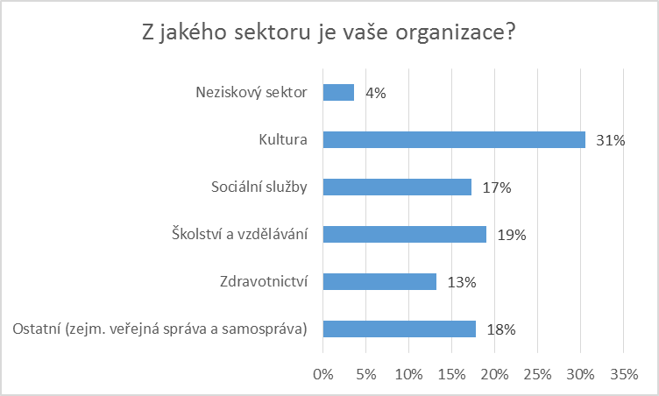
Dotazníkové šetření proběhlo prostřednictvím on-line formuláře v období od 24. dubna do 19. května 2017 a zúčastnilo se ho celkem 600 organizací této struktury:
Na otázku: „Poskytujete svým zaměstnancům benefity?“ odpovědělo 86 % respondentů, že „ano“, a 14 % respondentů, že „ne“. V komentářích k této otázce zaznělo, že např. v sociálních službách jsou svým způsobem diskriminováni především zaměstnavatelé z řad neveřejných poskytovatelů sociálních služeb (např. nestátní neziskové organizace), neboť nesmí na benefity využívat dotace ze státního rozpočtu (viz dopis č. j.: MPSV-2016/175834-221/1). Tím je jim de facto znemožněno zaměstnancům jakékoli benefity poskytovat.

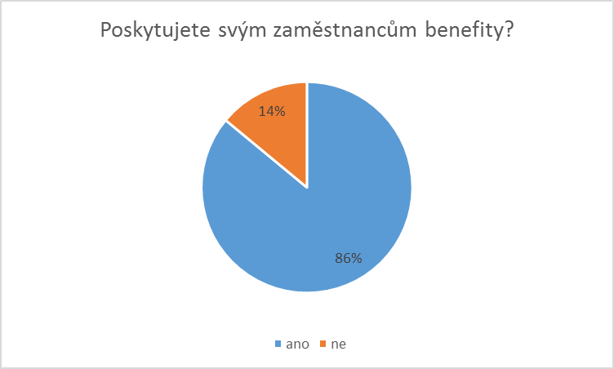

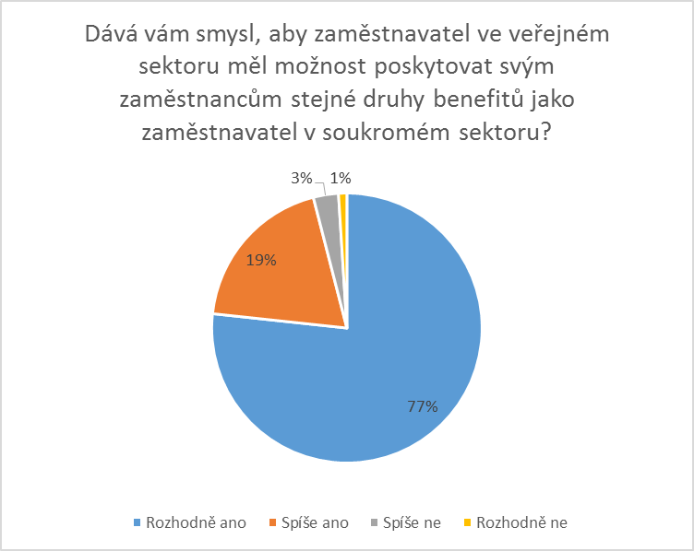
S výrokem: „Dává vám smysl, aby zaměstnavatel ve veřejném sektoru měl možnost poskytovat svým zaměstnancům stejné druhy benefitů jako zaměstnavatel v soukromém sektoru?“ souhlasilo celkem 96 % respondentů.

Názor, že by vyhláška o FKSP měla být aktualizována tak, aby se zrovnoprávnilo postavení veřejných a soukromých zaměstnavatelů, tzn., aby i zaměstnavatelé ve veřejném sektoru mohli poskytovat všechny volnočasové benefity, které jsou definovány v zákoně o daních z příjmů, podpořilo celkem 97 % respondentů.
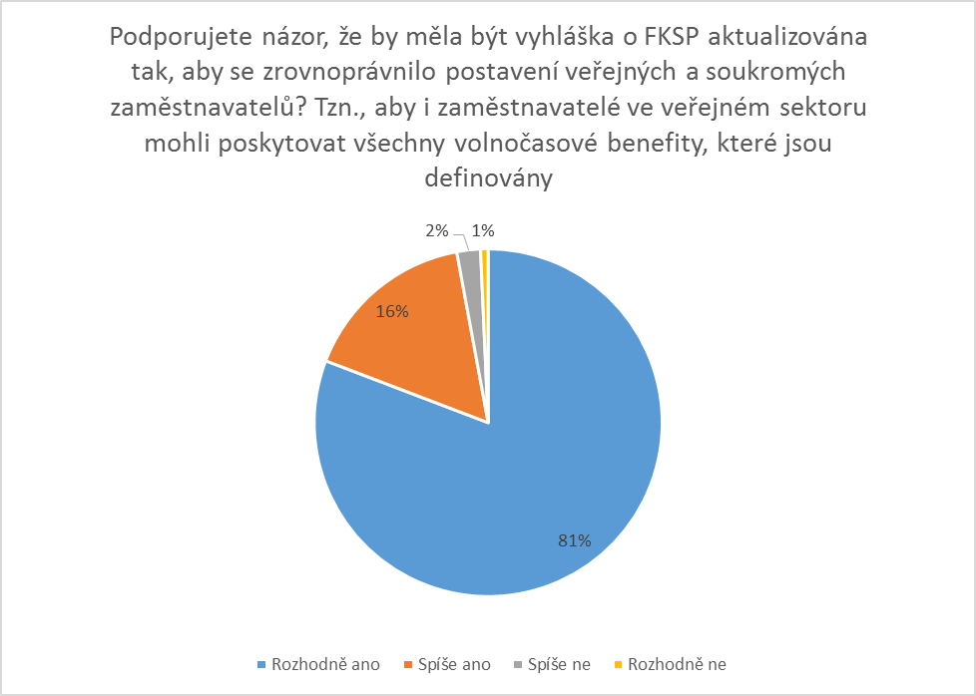

Sonda do vnímání FKSP ze strany zaměstnanců

Představení organizací vybraných zaměstnavatelů v železniční dopravě
Obě organizace, tedy Správa železniční dopravní cesty a České dráhy a.s. vznikly na základě zákona č. 77/2002 Sb. o transformaci Českých drah, státní organizace, v platném znění. K 31.12.2002 tak došlo k zániku státní organizace České dráhy bez likvidace a k 1.1.2003 ke vzniku dvou nástupnických organizací, a to Českých drah, a.s. (dále ČD) a státní organizace Správa železniční dopravní cesty (dále SŽDC).

České dráhy a.s.
ČD jsou skupinou společností provozující osobní i nákladní železniční dopravu, zajišťující síťovou službu vzájemně navazujících spojů od regionálních vlaků po spoje vyšší kvality a ve spolupráci se zahraničními kooperujícími dopravci nabízí přepravu osob a zboží na celém kontinentu.
Služby ČD zahrnují:
- regionální, dálkovou a mezinárodní železniční osobní dopravu;
- komplexní zajištění železniční nákladní dopravy po celé Evropě;
- komplexní opravárenství v oblasti železničních kolejových vozidel a v oblasti železniční infrastruktury;
- ICT podporu železničním dopravcům a správcům železniční infrastruktury;
- zkušebnictví, výzkum a vývoj v oblasti železniční dopravy;
- železniční catering;
- poskytování vzdělávání odborníků v oblasti drážní dopravy
Z pohledu FKSP nepatří společnost ČD a.s. ani další organizace patřící do skupiny Českých drah, do organizací, které mají ze zákona zřizovat FKSP. Národní dopravce České dráhy a i další organizace patřící do skupiny ČD ovšem zřizují pro obdobné účely, jako je FKSP svůj vlastní „Sociální fond ČD a.s.. České dráhy, a. s. tvoří jeden Sociální fond Českých drah, a. s., jedná se o fond zaměstnavatele. Jde o účelově vytvořený fond k zabezpečování kulturních, sociálních a dalších obdobných potřeb zaměstnanců. Na poskytnutí příspěvků z tohoto sociálního fondu není právní nárok. Odborové organizace zde hrají důležitou roli, neboť mimo jiné projednávají se zaměstnavatelem a vlastní dokument „Zásady hospodaření“ jsou vydány až po tomto projednání. Nedílnou součástí dokumentu „Zásad hospodaření“ je rozpočet SF ČD na příslušný kalendářní rok, tedy formálně fond kopíruje pravidla stanovená vyhláškou pro FKSP.
Ze SF ČD je možné poskytnout příspěvek na:
- zlepšování pracovního prostředí a sociálního zázemí, zvyšování úrovně celkové péče o zaměstnance,
- kulturní, sportovní, zájmovou a společenskou činnost,
- rekreace, zájezdy,
- tábory dětí a mládeže, léčebné a ozdravné pobyty,
- sociální výpomoci pro zaměstnance,
- sociální půjčky pro zaměstnance postižené živelnou událostí
- finanční dary,
- úhradu nákladů odborových organizací, působících u ČD, jež jim vznikají v souvislosti s plněním oprávnění vyplývajících z pracovněprávních předpisů,
- na penzijní připojištění zaměstnanců.
Sociální fond je možné použít pro zaměstnance Českých drah, ve vyjmenovaných případech také pro rodinné příslušníky zaměstnanců a pro důchodce - bývalé zaměstnance, kteří bezprostředně před odchodem do důchodu pracovali u ČD, a.s.

Správa železniční dopravní cesty, státní organizace
SŽDC plní funkci vlastníka dráhy, zajišťuje provozování, provozuschopnost, modernizaci a rozvoj železniční dopravní cesty. Hospodaří s majetkem státu, který tvoří především železniční dopravní cestu. Přiděluje kapacitu dopravní cesty a od 1.7.2008 je také provozovatelem celostátní železniční dráhy a regionálních drah ve vlastnictví státu.
Správa železniční dopravní cesty s.o. z hlediska FKSP patří do skupiny organizací, které zřizují FKSP a řídí se vyhláškou č. 114/2002 Sb. o fondu kulturních a sociálních potřeb.

Sonda do vnímání FKSP ze strany zaměstnanců SŽDC
S ohledem na právní úpravu je FKSP využíván pouze u společnosti Správa železniční dopravní cesty s. o. Z tohoto důvodu byla expertním projektovým týmem připravena malá sonda směřovaná k zástupcům zaměstnanců právě SŽDC s. o. Vlastní sonda byla provedena formou dotazníkového šetření, které bylo původně koncipováno jako elektronické, ale po zkušenostech z předchozích výzkumů, byl nakonec vytvořen jednoduchý a krátký dotazník v papírové podobě, který byl až následně zpracován v Google forms. Vlastní dotazník naleznete v příloze tohoto textu. Výběr respondentů byl limitován pouze zaměstnavatelem, respektive příslušností k SŽDC s. o. Vlastní oslovení zaměstnanců proběhlo ve spolupráci s členskou organizací Asociace samostatných odborů ČR, tedy konkrétně Odborovým svazem železničářů.
Vlastní sběr dat proběhl v září 2018. Sondy se účastnilo 160 respondentů, ovšem 3 dotazníky byly vyplněny z tak malé části, že je nebylo možné validně zpracovat. Zpracováno tedy bylo 157 dotazníků.
Pokud se na respondenty podíváme z pohledu pohlaví, pak bylo 80,3% mužů a 19.7% žen. Z hlediska věku, byla reprezentována nejčastěji věková skupina 51 – 55 let (21.7 %), druhá nejpočetnější věková skupina byla 46 – 50 let (19.1 %) a třetí byla 41 – 45 let (13.4 %). Tyto věkové skupiny reprezentovalo nadpoloviční většinu respondentů (54.2 %). S další věkovou skupinou v pořadí podle četnosti zastoupení v poli respondentů, kterou je věková skupina 56 – 60 let (12.7) jsou to již dvě třetiny všech respondentů.
První otázka, která se týkala tématu směřovala na smysl FKSP jako nástroje a reflektovala některé úvahy, že by mohl být tento institut zrušen. Respondenti byli dotazování na názor, zda by měl být institut FKSP zachován. Reakce respondentů byla jednoznačná. Celých 92.4 % zaměstnanců účastnících se sondy se domnívá, že má být institut FKSP zachován. Pro zrušení se vyslovilo pouze 5.7 % respondentů. Tři respondenti na otázku neznali odpověď.
Další otázkou byla „Jaký by měl být účel a poslání FKSP?“ Respondenti vybírali z následujících možností:
1/ Sociální zaměření (např. zaměření na sociální výpomoci apod.)
2/ Benefitní zaměření
3/ Kombinace sociálního a benefitního zaměření (stávající stav)
Výsledek znázorňuje následující graf. Celých 86 % respondentů se domnívá, že by měl být zachován současný stav a FKSP by měl umožňovat kombinaci sociálního a benefitního zaměření.
Další otázka směřovala na povědomí respondentů o poskytovaných plněních z FKSP u zaměstnavatele. Respondenti byli požádáni, aby označili, která plnění jsou poskytována ve jejich organizaci. Výčet plnění byl převzat z vyhlášky č. 114/2002 Sb., o fondu kulturních a sociálních potřeb. Z výsledků lze dovodit, že mezi zaměstnanci není plná informovanost o možnostech, které FKSP umožňuje. Expertní tým se domnívá, že je to způsobeno různou osobní zkušeností s čerpáním z FKSP a znalost je také ovlivněna věkem a délkou pracovního poměru u zaměstnavatele a také aktuálními potřebami jednotlivých zaměstnanců. Čerpání je upraveno vnitřními předpisy, které pro jednotlivé kategorie plnění stanovují upřesňující kritéria. Jako nejznámější plnění označili respondenti příspěvky na „kulturu“ – 83 % respondentů, dále pak na „dovolenou a rekreaci“ – 82 % respondentů a „stravování“ – 78 % respondentů. Přehled všech plnění a četnost jejich označení v odpovědích u respondentů je uvedena v následujícím grafu.

Další otázka se zaměřila na subjektivní hodnocení jednotlivých plnění. Na otázku „Která plnění považujete ze současných oblastí, na které je možno přispívat z FKSP za nejlépe naplňují účel FKSP – oznámkování jako ve škole od 1 do 5?“ jednotliví respondenti známkovali jako ve škole plný výčet plnění vycházející z legislativy. Bohužel se zde projevil nedostatek papírových dotazníků oproti elektronickému vyplňování. Většina respondentů neoznámkovala všechny možnosti plnění, a to i přesto, že se jednalo o povinnou otázku. Ve chvíli, kdy byly dotazníky odevzdány ke zpracování, nebylo možné s respondenty data doplnit. Expertní tým tedy zvolil kategorii známky 5 jako kategorii, kam byly zařazena i ta plnění, která nebyla známkována. Tato metoda sice výsledek zkreslí (zhorší průměrné známky), ale zachová vypovídací hodnotu výsledků. Jako nejvíce odpovídající uvedli respondenti plnění „dovolená a rekreace“ průměrná známka 2.12, dále pak „kultura“ s průměrnou známkou 2.31, „stravování“ s průměrnou známkou 2.40 a „tělovýchova a sport“ s průměrnou známkou 2.42. Nejhůře si vedl „příspěvek na jednotné oblečení“, který dosáhl průměrné známky 4.38. Pozitivní zprávou je, že žádné z plnění vyloženě „nepropadlo“. Celkové výsledky shrnuje graf na straně 22.
Sonda se také zaměřila na názor respondentů na nejoblíbenější plnění u zaměstnanců. Na otázku „která z plnění, na které je možné dle vyhlášky o FKSP přispívat, jsou podle Vás ze strany zaměstnanců nejoblíbenější? Mohli respondenti uvést až 5 možností. Nejoblíbenější u zaměstnanců se ukázalo plnění
1) „dovolená a rekreace“ (uvedlo 77.4 % respondentů),
2) „stravování“ (uvedlo 61.9 % respondentů),
3) „kultura“ (uvedlo 56.1 % respondentů),
4) „tělovýchova a sport“ (uvedlo 40.6 % respondentů)
5) „příspěvek na dočasné užívání zařízení jiných osob“ (uvedlo 31.6 % respondentů)
Respondenti byli také dotazování, která plnění by bylo dobré upravit. Podle názoru respondentů to byly ty nejoblíbenější, tedy „dovolená a rekreace“ a „stravování“. Předmětem úpravy bylo zjednodušení administrace příspěvků, u dovolené mimo to i uvolnění využití příspěvku i mimo ČD TRAVEL, a v neposlední řadě i větší částka příspěvku. Je také nutné konstatovat, že 28 % respondentů nepociťuje potřebu cokoliv měnit.
Na otázku, která plnění osobně považují za zbytečná necelá polovina respondentů odpověděla, že vše je potřebné. Za nejméně potřebné bylo nakonec nejvíce (28 % respondentů) označen příspěvek na jednotné oblečení, následován příspěvkem na pracovní oděv a obuv (23.6 respondentů). Důvodem je přesvědčení respondentů, že se tyto příspěvky prolínají s povinnostmi zaměstnavatelů.

Závěr
Studie, v jejímž závěru se právě nacházíme, shrnula téma fondu kulturních a sociálních potřeb z mnoha pohledů. V rámci této studie jsme se pokusili srozumitelně převyprávět aktuální stav právní úpravy „FKSP“. S ohledem na zapojení členů expertního týmu jsme se zaměřili na oblast železniční dopravy a v prezentované sondě jsou tak shrnuty pohledy zaměstnanců SŽDC. V rámci studie jsou také prezentovány výsledky dotazníkového šetření k FKSP, které v minulém roce realizovala Unie zaměstnavatelských svazů mezi svými členy a doposud nebyly výsledky publikovány. Při analýze dokumentů jsme vycházeli nejen z platné právní úpravy, ale také z platných kolektivních smluv dopravců a z vnitřních předpisů upravující čerpání FKSP nebo obdobných fondů zaměstnavatelů. Přímé názory zaměstnanců jsme čerpali prostřednictvím sondy formou dotazníkového šetření u základních odborových organizací zaměstnanců SŽDC.
Výsledky sondy i diskusí, které expertní tým nad tématem vedl vyplývá, že FKSP jako institut personální práce u jednotlivých zaměstnavatelů má budoucnost. Je ale zřejmé, že jeho konstrukce a následné praktické použití bude nutné v blízké budoucnosti podrobit rozsáhlé tripartitní diskusi. Praktické použití u jednotlivých zaměstnavatelů pak musí vycházet z diskuse sociálních partnerů, tedy příslušného zaměstnavatele a jeho odborových organizací. Potřeba úpravy je daleko více vnímána ze strany zaměstnavatelů, zaměstnanci požadují změny spíše na úrovni implementace. Pro samotné odborové organizace z výsledků studie vyplývá významná rezerva ve znalostech zaměstnanců o možnostech využití plnění z FKSP. Přitom je to vhodný nástroj pro posilování odborové činnosti při kolektivním vyjednávání a sociálním dialogu u daného zaměstnavatele.
Zpracovaná sonda přinesla i další dílčí výsledky, které nebyly v této studii prezentovány. Jejich využití je podmíněno dalšími analýzami, které budou předmětem diskusí na úrovni expertního týmu. Jednou z variant pokračování je i rozsáhlejší a reprezentativní šetření tohoto tématu u dopravců na železnici.

Použité zdroje:
- Výroční zprávy ČD a.s., SŽDC státní organizace.
- Kolektivní smlouvy ČD a.s., ČD CARGO a.s., SŽDC státní organizace,
- „Role zaměstnaneckých benefitů v péči o zdraví zaměstnanců“; Jásek V.; ASO 2017
- Vyhláška ministerstva financí č. 114/2002 Sb., o fondu kulturních a sociálních potřeb, v platném znění
- Dotazník k využívání FKSP; webová aplikace MF ČR, staženo 14.8.2018 https://www.mfcr.cz/cs/o-ministerstvu/verejne-diskuze/2018/dotaznik-k-vyuzivani-fksp-32644.

Příloha:
Formulář dotazníku určeného pro zaměstnance SŽDC s.o.

